5.3النظومات الضغطية (Pressure system):
تنشأ الـwind نتيجة heating الغير المتساوي للـatmospherوذلك عن طريق الطاقة المنبعثة من الـ sun، حيث تعمل الـ sun على heating the earth surfaceبطريقة غير متساوية،فالـ airالذي يعلو الـ hot areaيتمدد ويرتفع ليحل محله cold area air، وتسمى هذه العملية بالدورة العامة للرياحgeneral wind circulation ، التي تعتبر احدى المظاهر الرئيسية في atmosphereوتتكون نتيجة الاختلافات في الـatmosphereic pressure والتي يمكن ملاحظتها بواسطة النظر الى الـ weather maps، حيث تظهر الـ pressure patternكما في الشكل ادناه، لذا فأن pressure systemesمهمة ليست فقط في تحريك air mass and frontsوانما في مشاركتها الفعالة في تكون wind circulation.
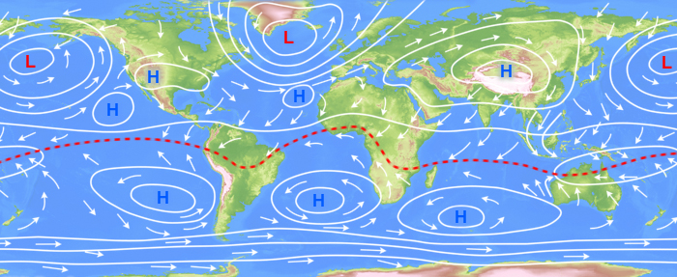
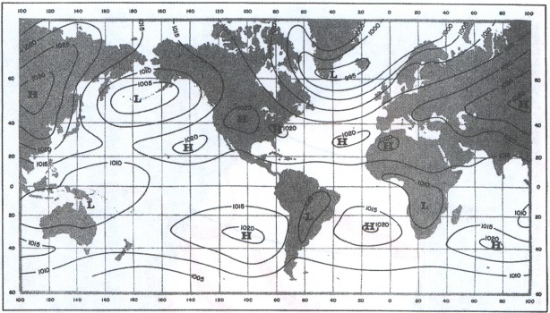
example: answer the following question in synoptic map.
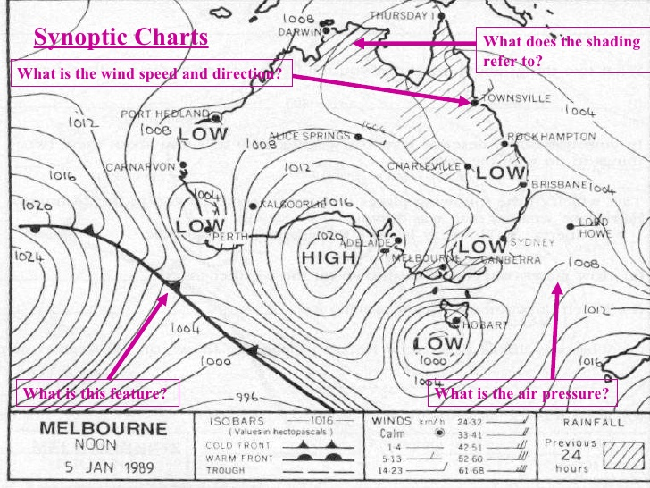
التوزيع الضغطي لاي مستوى سطحي يتمثل كدالة لهx,y,t اي :
$$P=P(x,y,t)$$
عند اي وقت معين t_{o}فان isobaresتتمثل بالعلاقة :
$$P=P\left(x,y\right)=constant…….(1)$$
وبالتشابه التغير المحلي للضغط $(\frac{∂P}{∂t})$ الممثلة بمجموعة خطوط على طولها يكون :
$$\frac{∂P}{∂t}=b\left(x,y\right)=constant……..(2)$$
هذه الخطوط يسمى بخطوط سير الضغط isallobarsوالتي تعطى لفترة ثلاث ساعات ويسمى بالميلان البارومتريكي (Barometric tendency) (سير الضغط) .
وفيما يلي اهم pressure systemes التي ربما تظهر على weather maps مع تمثيلاتها الرياضية المصاحبة لها بشكل ملخص :

3.1.1 المرتفعات الجوية (high pressure)Anticyclones:
ترتبط anticyclonesبهبوط windنحو الاسفل عند تزايدatmospheric pressureنتيجة الـconversionفي upper airويصبح معدل تدرج الوسط المحيط اكثر استقرارآ وينشأ بذالك انقلاب حراري Inversion .عمومآ يتميز anticyclones بـ air ذو high satiabilityعند مركز anticyclones مما ينشأ good weatherوحالات fair weatherخالي من الـ cloud او يظهر بعظها وهذا يعني لا يوجد precipitationومصحوب بـLight and variable windsوهي التي تحدد temperatureوقد تتكون حالات dewاثناء الليل اذا كان الهواء dry. اما اذا كان wet قد يحدث الطل(Mist) او fogشتاءآ . والشكل التالي يبين anticyclonesمع محاوره،وفيهعند المركز فان التغير الافقي للضغط :
y
x
H

1020
1016
1012

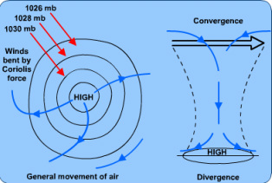

$$\frac{∂P}{∂x}=0 ,\frac{∂^{2}P}{∂x^{2}}<0 and\frac{∂P}{∂y}=0 ,\frac{∂^{2}P}{∂y^{2}}<0……….(3)$$

3.1.2 الانبعاجات الجوية Ridge:
ان الانبعاج ridge او البروز الضغطي قد يمتد في اي اتجاه خارج anticyclonوقد يكون شبه مستقر في حركته او قد يكون سريع الحركة كما مبين في الشكل ادناه واتجاهه يتحدد من خلال ملاحظة منحنى atmospheric pressureحين ان اتجاه الحركه يكون صوب المنطقة التي يرتفع فيها pressureوبعيدآ عن المنطقة التي يتناقض فيها atmospheric pressureوعمومآ يتمز بالطقسه الحسن good weather .
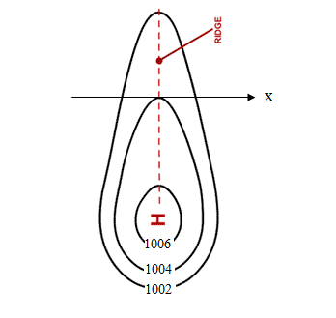
اذا اخترنا المحور x عموديآ على ridge lineفان horizontal pressure gradient لهذا الخط :
$$\frac{∂P}{∂x}=0 and\frac{∂^{2}P}{∂x^{2}}<0…….\left(4\right)$$
- اصناف الـ :Anticyclons
- worm anticyclones: تتكون نتيجة هبوط الـ clod air من طبقات الجو فينضغط الهواء وتزداد درجة حرارته، وتتشكل هذه anticyclones فيtropical regain.
- cold anticyclones: ويتكون بفعل ملامسة طبقة الهواء للـcold surface كالجليد، فيبرد الهواء ويتقلص وتزداد density، ليتكون anticyclones .
- انواع الـ :Anticyclons
- المرتفع الجوي السايبيريanticycloneSiberian: او Asien anticyclonesوهو مركز ضغط جوي شبه دائم يتمركز عند north polarفوق latitude(Nº45) وتحديد NWسيبيريا ويعتبر واحد من اهم مراكز atmospheric pressureخلال winterفي Northern hemisphere. فهو يسجل اعلى قيمةللـ pressure في الـ earth بفعل Continental coolingللـ Asian continental air massالشاسعة خلال الـwinter ، حيث يقترن anticycloneSiberian بادنى temperatureمسجلة فيNorthern hemispher، ويتحرك هذا المرتفع حركتين : الاولى بتقدمه نحو Pacificخلال شدة Atmospheric circulationوالثانية خلال الفترات المتناوبة لضعفAtmospheric circulation،فينزح Wباتجاه اوربا مما يؤثر على Weather conditionsفي منطقتنا.
- المرتفع الجوي شبه المداريanticyclone Subtropical: ويتكون نتيجة هبوط big massمن airفي الجزء العلوي من الـtropospher، حيث يتمركز شرقا وغربا على امتدادlatitude(N&Sº30) ويتميز بـ calm windويتسبب بتشكل الـFog خلال ساعات النهار الاولى نتيجة high stability of the atmosphere، وهو مصدر الرياح التجارية Trade windsوالرياح العكسية adverse windفي Midlatitudeويتحرك نحو polar في summerونحو equator في الـ .winter
- المرتفع الجوي القطبي Polar anticyclone: يتكون عند القطبين تبعا لهبوط الهواء لشدة برودته، ويوجهالـpolar windنحو الـSubtropical .cyclone

